МБОУ «СОШ с.Айти-Мохк»

Ножай-Юртовского района, Чеченской Республики

С 15 по 21 октября 2018 года в регионах России прошла вторая в этом году, осенняя Всероссийская акция «Неделя без турникетов».

«Неделя без турникетов» – это комплекс мероприятий, направленных на профориентационное информирование о деятельности ведущих предприятий России и популяризацию разных специальностей и рабочих профессий. Цель акции – рассказать о работе предприятий, о том, какие профессии являются перспективными и наиболее востребованными на рынке труда.

В рамках этой акции в МБОУ «СОШ с, Айти-Мохк» проведено ряд мероприятий. В каждом классе на классных часах обсуждались вопросы правильного выбора профессии, среди учащихся 7-9 классов был проведен тематический классный час «Все работы хороши! Выбирай на вкус!»

Обучающиеся нашей школы совершили экскурсии по Чеченской Республике. Особенностью такой формы профоориентационной работы является максимальная доступность информации и возможность общения с сотрудниками и специалистами предприятий.

15 октября учащиеся 5 класса под руководством классного руководителя Гулуковой Яхиты Дудушовной совершили поездку в Гудермесский и Шелковской районы, посетили разные промышленные и исторические места.

- Памятник Чеченским женщинам в Дади-Юрте в Гудермесском районе.

- Фермерское животноводческое хозяйство по разведению верблюдов, леса и водоемы в Шелковском районе.

Было очень интересно. Восторг у ребят вызвала возможность не только посмотреть, но и потрогать руками, посидеть и любоваться.

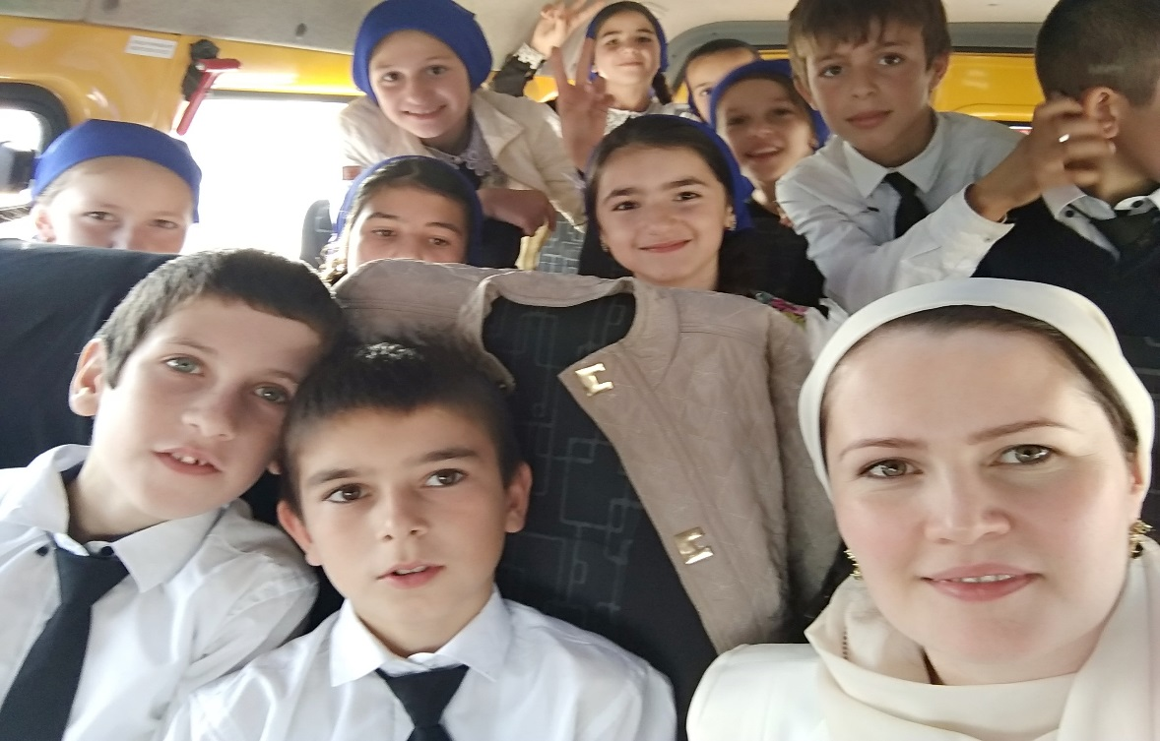

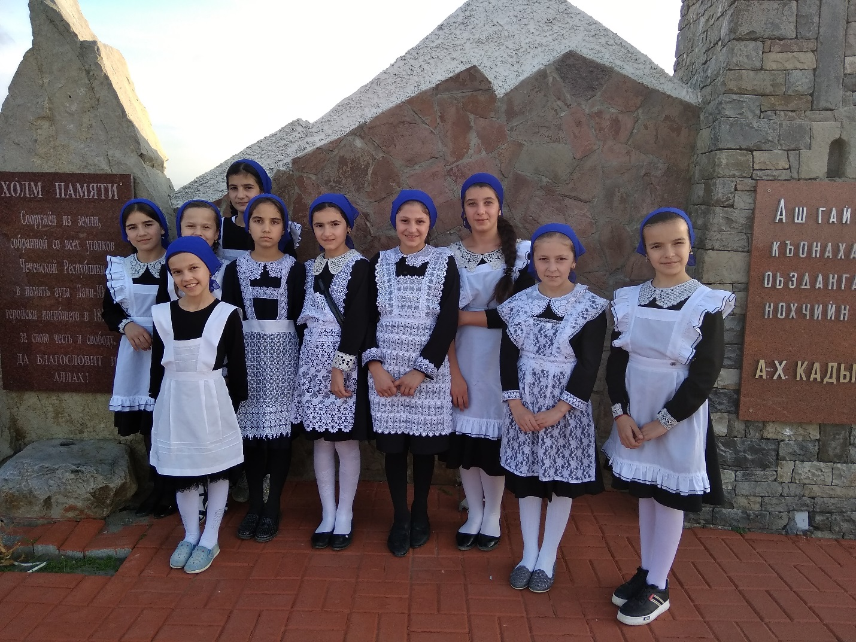

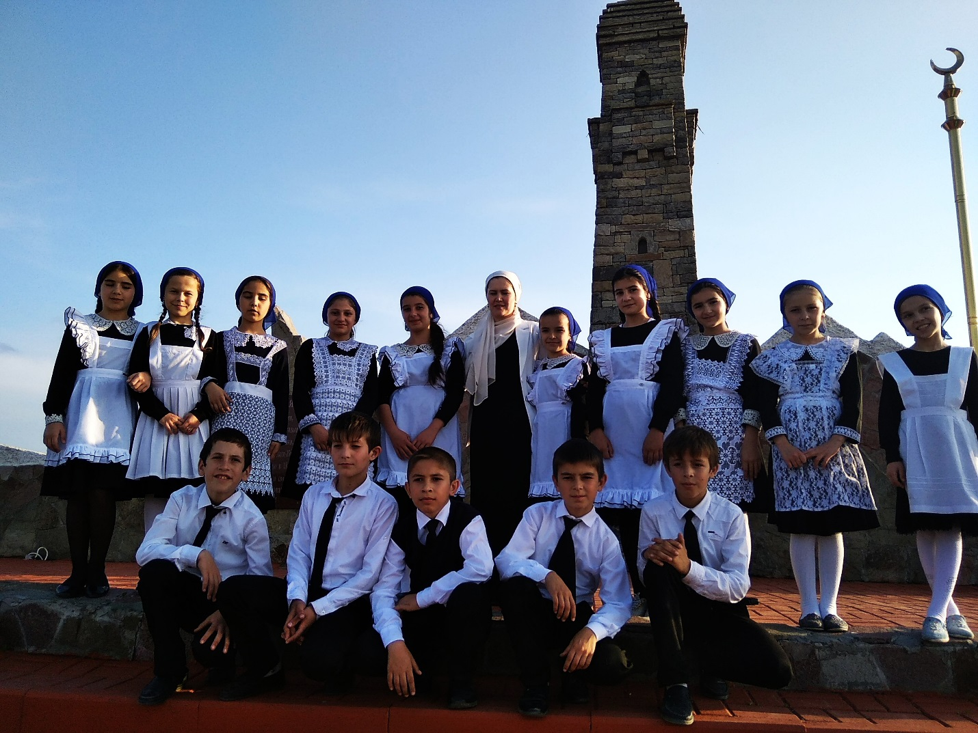

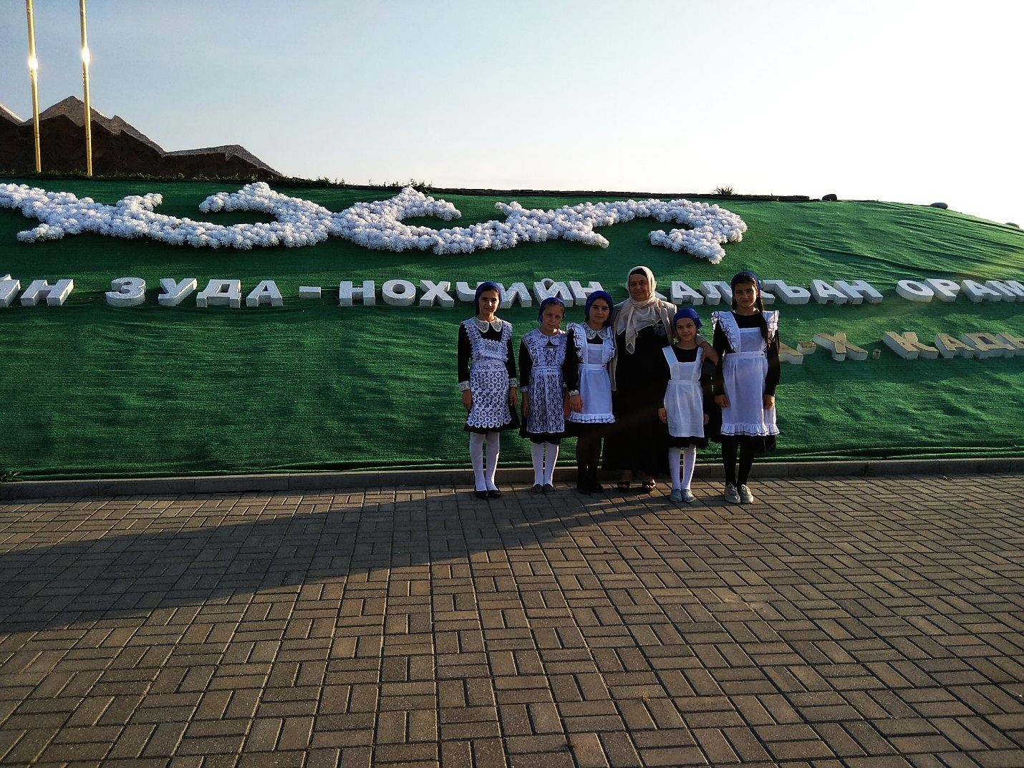

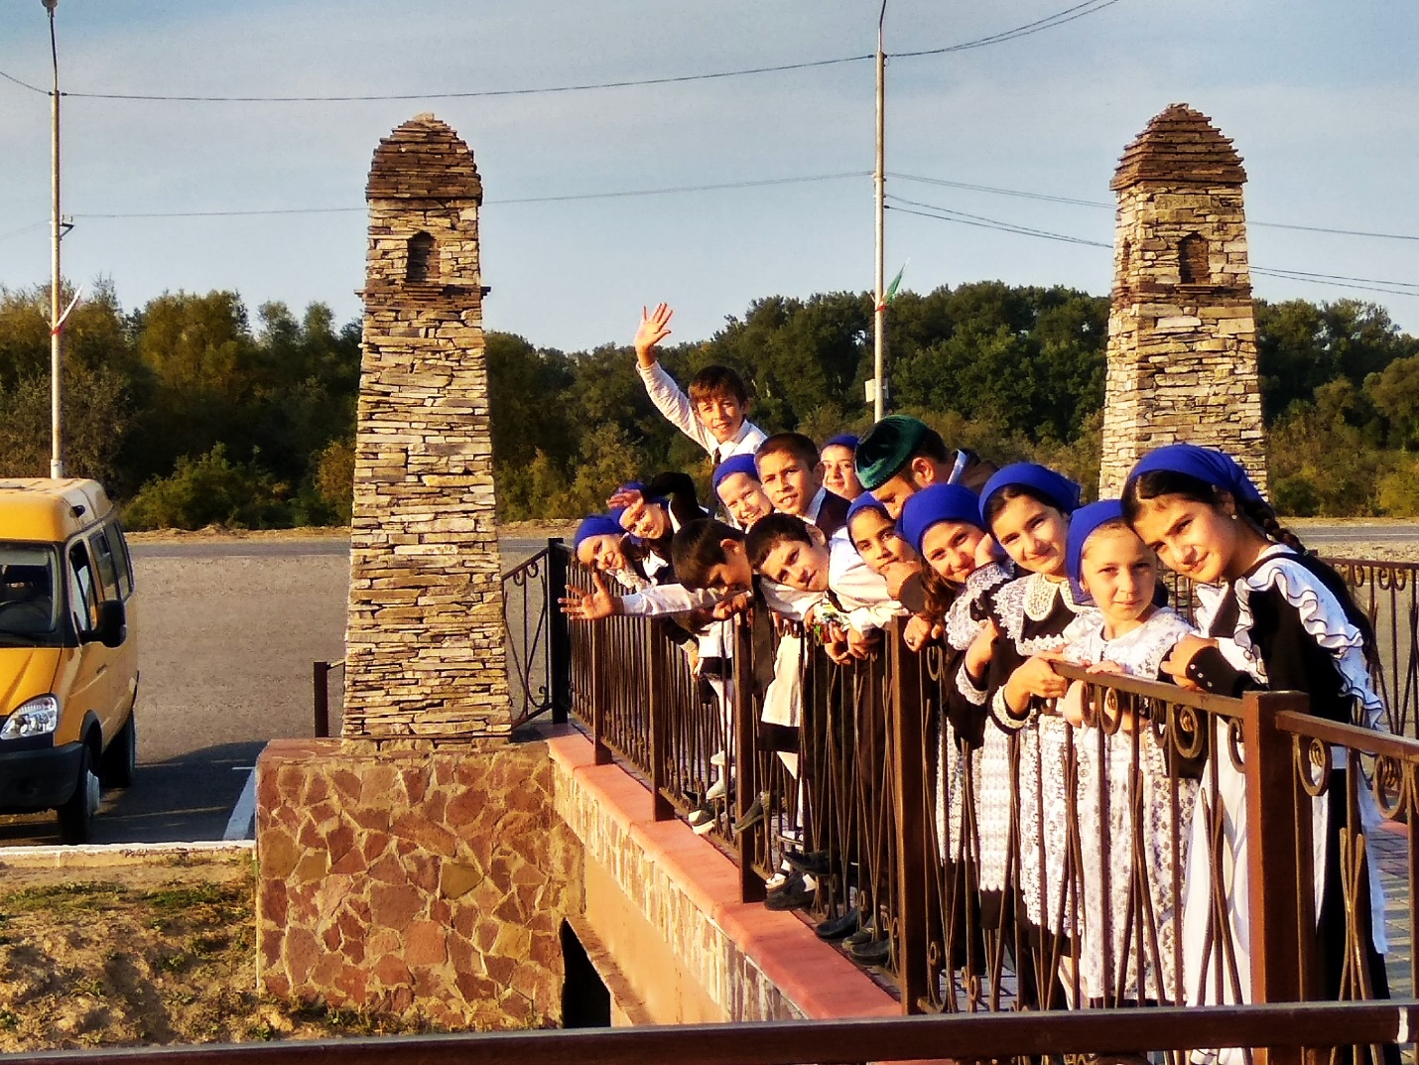

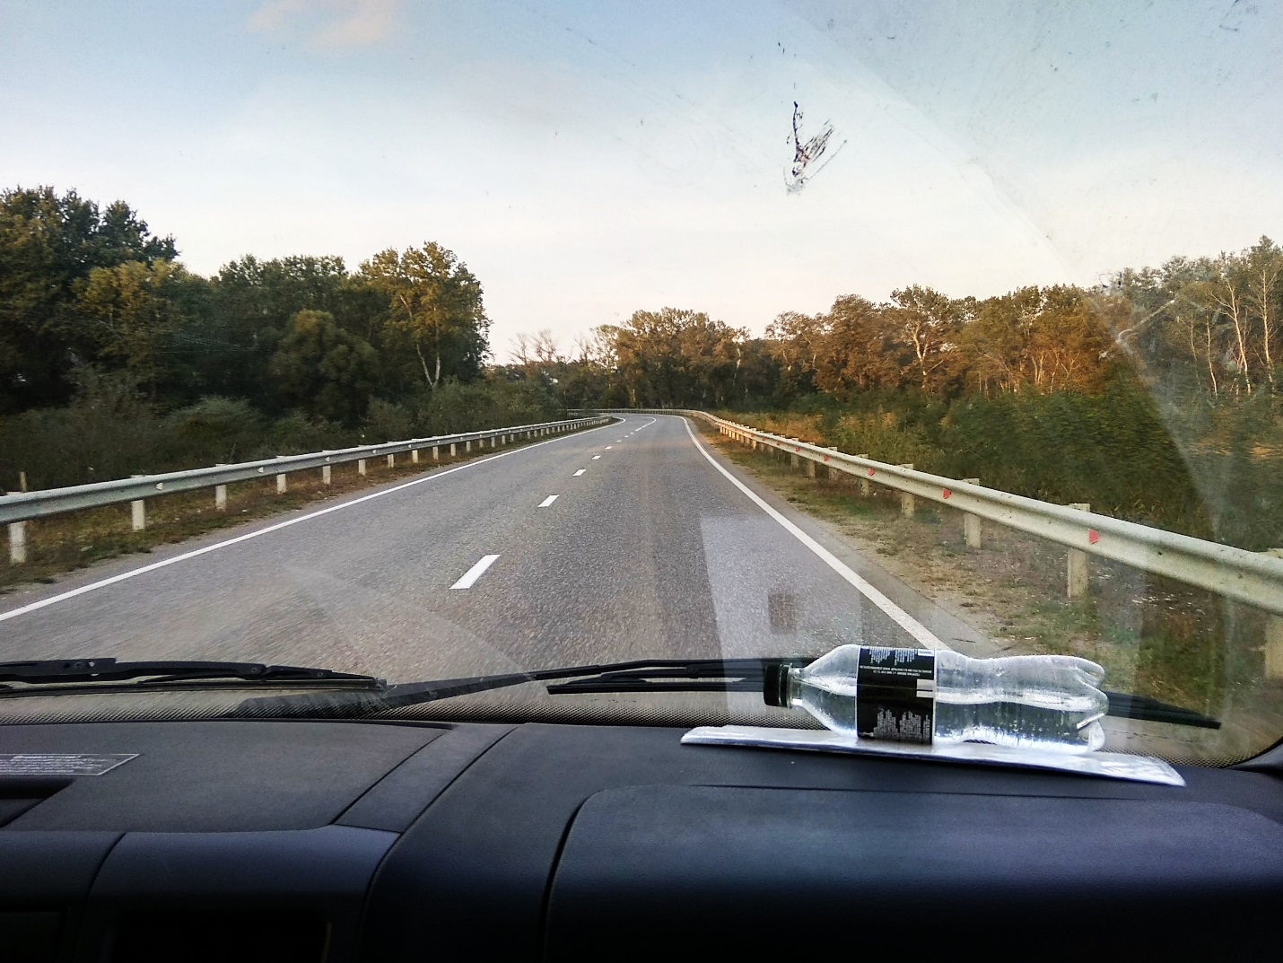

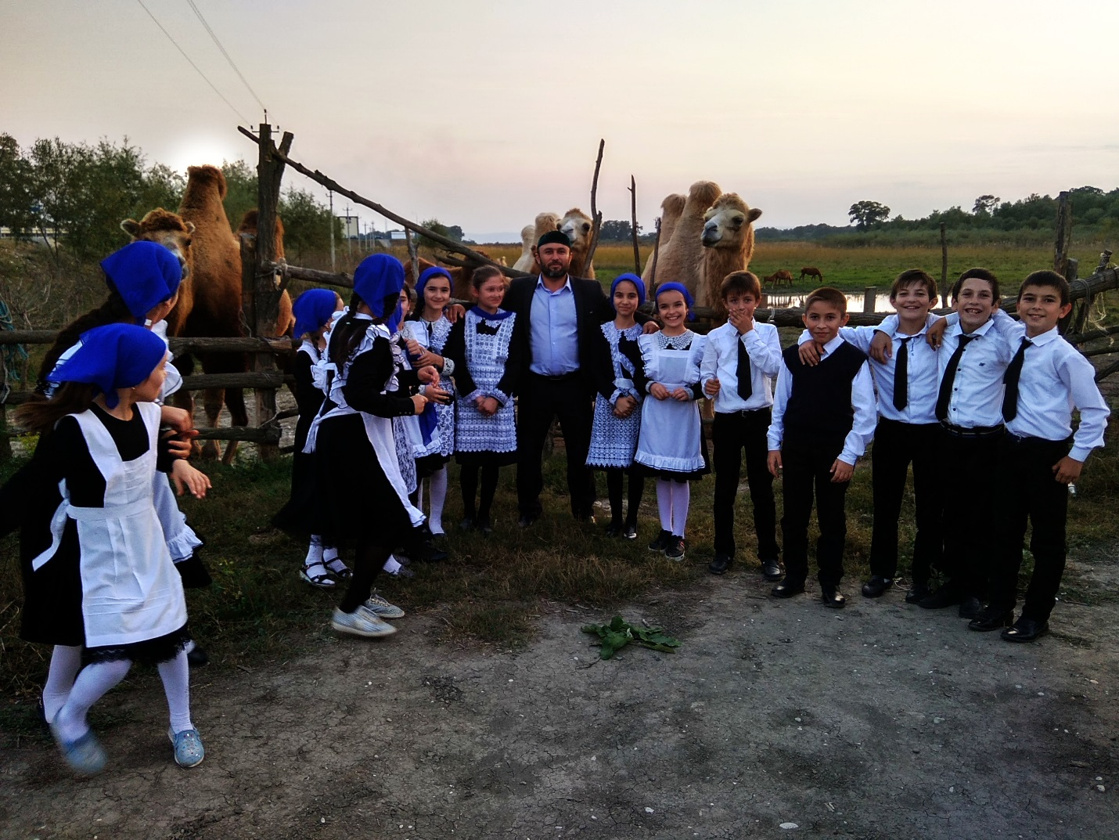

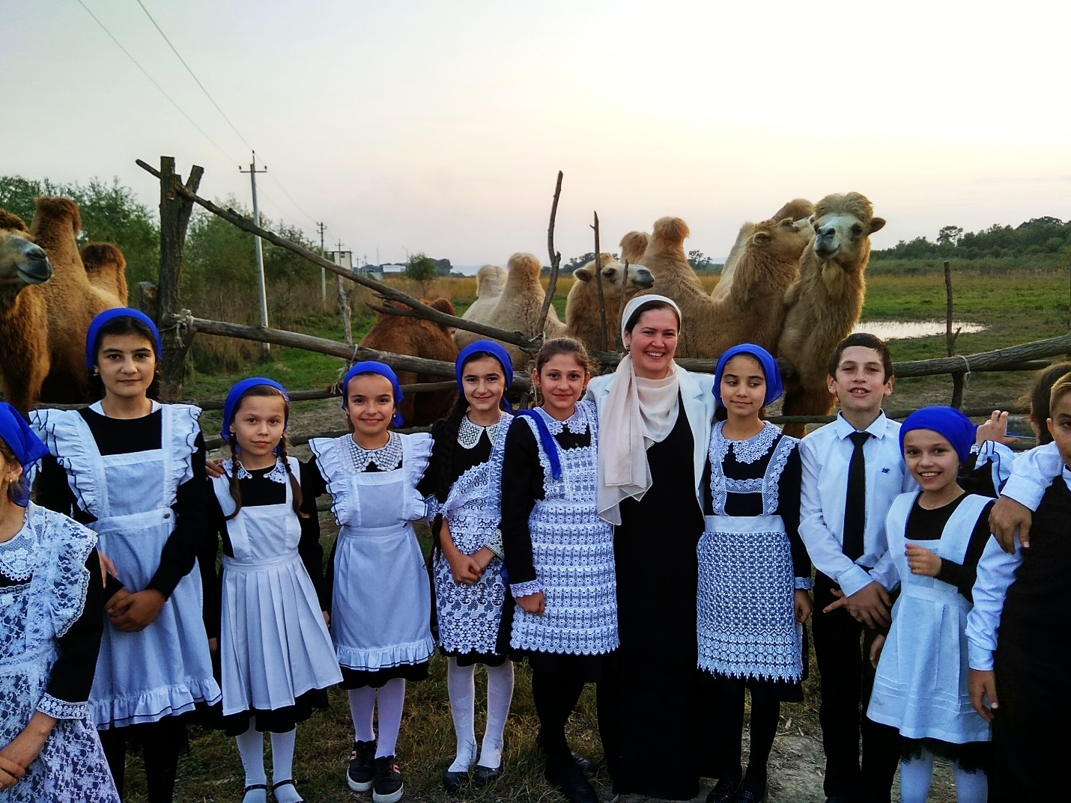

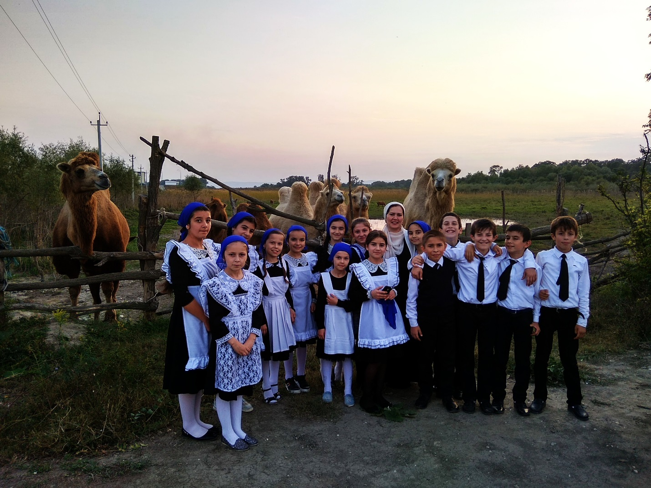

Обучающиеся 9, 10 классов 17 октября совершили поездку в г. Грозный и посетили ряд достопримечательных мест под руководством классных руководителей –Дениевой Иман Ибрагимовной и Баклановой Марины Халидовной.

